 |  |  | ISTRUZIONI DI INSTALLAZIONE | Rev.1
Scheda Can Bus:  Renault Megane IV 20162020 |  |  | 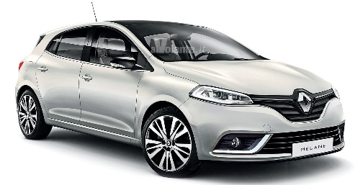
SELEZIONE DIP SWITCH E SOFTWARE
Da CARLIST30 in avanti | Verisone radiocomandi & Keyless | 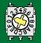99
COLLEGAMENTI ELETTRICI TRA ALLARME E VETTURA
Funzione | Colore filo allarme | Posizione e connessione su vettura
Alimentazione  Vedi foto 1 | Rosso: | Collegarsi al filo ROSSO/MARRONE pos. 7 del connettore MARRONE a 16 vie, connesso alla centralina BCM posta sotto il cruscotto di guida.
Alimentazione  Vedi foto 1 | Nero: | Collegarsi al filo NERO pos. 10 del connettore MARRONE a 16 vie, connesso alla centralina BCM posta sotto il cruscotto di guida.
Abilitazione CAN BUS  Vedi foto 2 | Bianco/Verde:  Can Bus H | Collegarsi al filo GRIGIO/BIANCO pos. 20 del connettore NERO a 40 vie, siglato “BS”, connesso alla centralina BCM posta sotto il cruscotto di guida. Alternativa 1: al filo GRIGIO/BIANCO pos. 6 della presa OBDII. Alternativa 2: al filo GRIGIO/BIANCO pos. 14 del connettore GRIGIO a 40 vie connesso alla centralina BCM sotto il cruscotto lato guida.
Abilitazione CAN BUS  Vedi foto 2 | Bianco/ Marrone:  Can Bus L | Collegarsi al filo VERDE/BIANCO pos. 40 del connettore VERDE a 40 vie, siglato “BS”, connesso alla centralina BCM posta sotto il cruscotto di guida. Alternativa 1: al filo VERDE/BIANCO pos. 14 della presa OBDII. Alternativa 2: al filo VERDE/BIANCO pos. 13 del connettore GRIGIO a 40 vie connesso alla centralina BCM sotto il cruscotto lato guida.
Hazard  Vedi foto 3 | Verde/Giallo | Collegarsi al filo VERDE/BIANCO o VERDE pos. 11 del connettore GRIGIO a 40 vie connesso alla centralina BCM posta sotto il cruscotto di guida.
Comando CLACSON  Vedi foto 4 | Bianco/Rosso | Collegarsi al filo VERDE/BIANCO pos. 3 del connettore NERO a 12 vie localizzabile nella scatola nera del volante di guida.
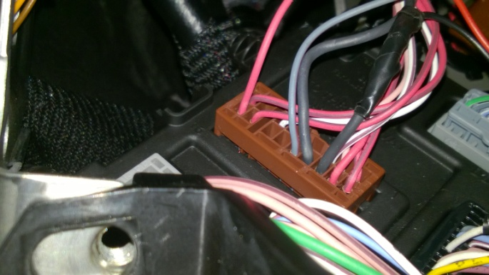  Foto 1  -31  +30 |  |  | 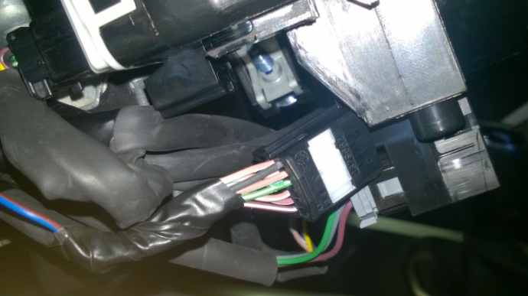  Foto 2  Clacson
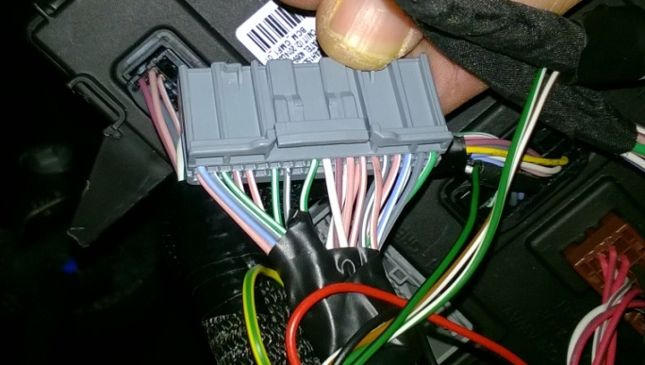  Hazard  Foto 3 |  |  | 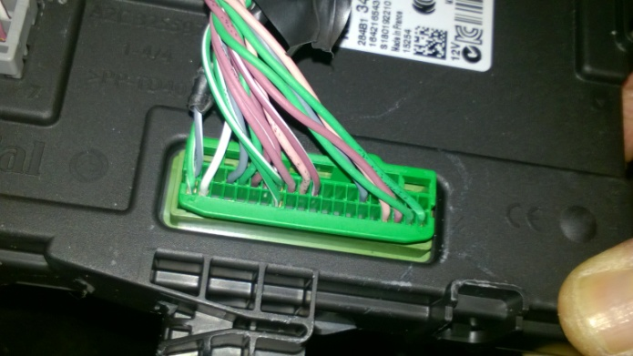  Foto 3  Can Bus
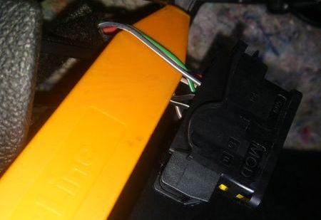  Can Bus |  |  | 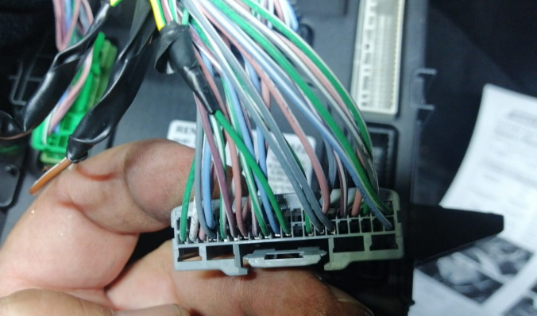  Can Bus
Collegamenti Opzionali
Chiusura centralizzata | Viola (apertura)  Giallo/Blu (chiusura) | Comando negativo a filo unico. Collegare entrambi i fili del sistema al filo BIANCO/AZZURRO pos.10 del connettore GRIGIO a 40 vie siglato DS1 connesso alla centralina BCM posta sotto il cruscotto lato guida.
Blocco Motore  Max 10A | Fili Verdi: | Pompa carburante: Interrompere il filo GIALLO pos. 1 del connettore GRIGIO a 24 vie siglato CT1 connesso sul fronte della scatola fusibili del vano motore.  Avviamento: interrompere il filo BIANCO pos.6 del connettore GRIGIO a 6 siglato MM connesso sul fronte della scatola fusibili del vano motore.

